
Україна
Вовчанський заклад дошкільної освіти (ясла-садок) №1
Вовчанської міської ради Чугуївського району Харківської області
вул. Пролетарське поле, 11, м. Вовчанськ, Чугуївський район, Харківська область
тел.(05741) 4-23-45, E-mail:soneshkosadok@gmail.com, код ЄДРПОУ 25790813

Мережа груп
Вовчанського закладу дошкільної освіти (ясал-садок) № 1
на 2025/2026 навчальний рік

Навчальний рік | Загальна кількість дітей | Загальна кількість груп | Дошкільні групи
Навчальний рік | Загальна кількість дітей | Загальна кількість груп | 5 год
2025/2026 | 19 | 1 | 1/19

Директор Вовчанського ЗДО (ясла-садок) №1 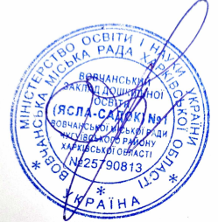 Лариса ПЛУЖНІКОВА

